**SUGERENCIAS 10.III.2024**

**SUGERENCIAS PASTORALES**

- De la mano de Fano nos acercaremos esta Cuaresma a Jesús, el Buen Maestro, el hijo del carpintero, que nos enseña a VIVIR. Cada semana estamos aprendiendo de Jesús un oficio, siguiendo la dinámica de los “oficios”. Se trata no solo de aprender sino también de practicarlo. Tenemos un maestro y nosotros somos los aprendices que vamos conociendo el oficio y aprendiendo a ejercerlo. Ya hemos aprendido los oficios de mensajero, montañero y árbitro, esta semana nos toca el de electricista. Material oficios de Fano:

<https://odresnuevos.es/2024/02/05/material-cuaresma-fano-2024/>. Este canto nos puede ayudar: “Jesús, mi maestro”, Fano y Unai Quirós:

<http://youtu.be/watch?v=LKbp8N6puBU>.

- Para crear ambiente al principio de la eucaristía en este tiempo cuaresmal nos puede ayudar “Cuarenta días caminando” del Grupo Ixcis: <https://www.youtube.com/watch?v=WiSWRZkem5Q>

- Este cuarto domingo de cuaresma se llama “Laetare”, o de la alegría. Esta alegría procede de la cercanía de la Pascua, acogemos la alegría de poder saborear ya el encuentro con el Señor resucitado en la Palabra y en la mesa de la eucaristía.

- La lectura del libro de las Crónicas nos narra el hecho doloroso y real del exilio del pueblo de Dios en Babilonia. El pueblo pierde la tierra prometida dada por Dios, el rey que les une y el templo está destruido. Dios se vale del rey persa Ciro para liberar a su pueblo de la esclavitud en Babilonia. Dios realiza la salvación a través de tantos personajes de la historia.

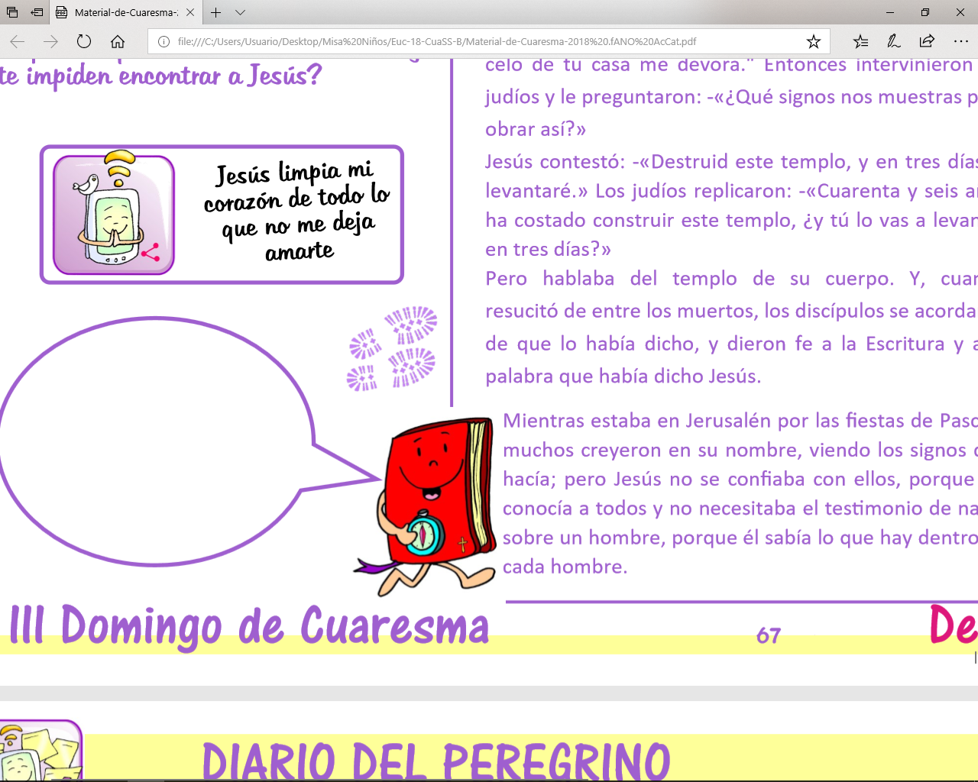- Se podría colocar un panel cerca del altar en forma de carta donde con letras grandes y bonitas ponemos: ***“Jesús, nosotros también te queremos mucho y te querremos siempre”.*** Y cada niño escribe su nombre en una pegatina con su firma y lo pega al sobre. La homilía podía ser una carta de Jesús explicando lo que Dios quiere a los niños, incluso más que los padres y que lo que se puedan imaginar. Que a pesar de nuestros fallos nos quiere siempre. Y termina enviándonos un beso del Padre, del Hijo y del Espíritu Santo.

- Enviad a vuestros compañeros por whatsapp el dibujo de al lado.

**VÍDEOS: 4 º domingo de Cuaresma-B, Nicodemo Juan 3, 14-21.**

* Jesús y Nicodemo, dibujos: <https://youtu.be/ZtyHYWXClok>
* Jesús y Nicodemo, dibujos: <https://youtu.be/IG2fsL6KxGM>
* Nicodemo y el nuevo nacimiento, dibujos y canción: <https://youtu.be/8eK-VrxhGoY>
* Nicodemo, reflexión: <http://youtu.be/E1IBmp7XKLc>
* Nicodemo y Jesús, película: <https://youtu.be/YK3KP8c1lg4>

- Jesús y Nicodemo película: [<https://youtu.be/_eYo598QaVo>](https://youtu.be/_eYo598QaVo)

- Jesús y Nicodemo, película: <http://youtu.be/T_AfHh-p82k>

* Nicodemo, película: <http://youtu.be/3Nyzq-YmkCk>
* Jn. 3, 14-21, Fundación Ramón Pané, película:

<https://youtu.be/95mQdhKTE3Y>

- Nacer de nuevo, Quiero ver 2012, reflexión: <https://youtu.be/1uQ6UZ08QDg>

- La luz no engaña, Verbo Divino 2015, reflexión: <https://youtu.be/HQ-hs8-13d4>

- Salvados, Verbo Divino 2018, reflexión: <https://youtu.be/-iRmnAWmYOo>

- Buscando la luz, Verbo Divino 2021, reflexión:

<https://youtu.be/tKz4i2r8sgE>

- Formas de amar, Verbo divino 2024, reflexión:

<https://youtu.be/o3pR9V5f7pk>

- Domingo 4º Cua-B, explicación “Cosas de

Dios”:<https://youtu.be/gdkOkuVK6TM>

- Hay que nacer del agua, Javier Brú, canción:

<https://youtu.be/NKaVhPhJs4k>

- Evangelio en lenguaje de signos:

<https://www.youtube.com/watch?v=V4In67pDrzY>

- Lecturas en lenguaje de signos: <https://youtu.be/V4In67pDrzY> <https://youtu.be/lut7u5lBUTo>

* Dibujos de Fano Cuaresma 2024, los oficios:
* <https://www.diocesismalaga.es/dibujos-de-fano-en-color/>

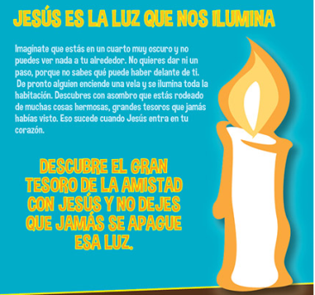

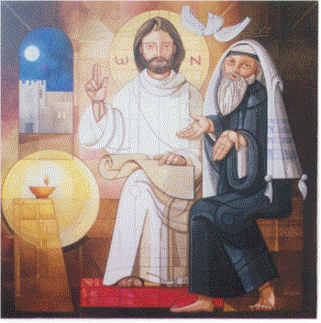

**Que nunca se apague tu luz en mí**

Jesús, vale la pena encontrarme contigo.

Eres la luz que ilumina mi vida

si estoy “enchufado” a Ti con la oración y la eucaristía.

Que nunca se apague tu luz en mí

para iluminar todas mis oscuridades.

Gracias por las personas que me iluminan y guían.

Que yo con mi amor y mis obras buenas

sea también luz para todos.

Que cuando en mí “se me vaya la Luz de Dios”,

quedando en tinieblas por las “averías” del pecado,

me acerque al Sacramento del Perdón

a recobrar la luz, el amor de Dios.

Así, entre todos, haremos que el mundo

esté mejor “iluminado” con nuestras buenas obras.

